YHDP-3(4)型
三相电子式有功电能表

使
用
说
明
书

合肥英豪电力设备有限公司

- 用途及适用范围
YHDP-3(4)系列三相电子式电能表是我公司推出的新型产品，其采用了先进的专用双向电能计量数字电路芯片及SMT制造工艺，用于计量三相交流电路中的有功或无功电能，采用计数器显示，其特点是双向功率测量及计数、防窃电、高精度、高可靠性、高过载、功耗低、重量轻、低成本。
该产品适应于环境温度为-40℃～+75℃，相对湿度不大于85%的条件下使用。
该产品符合GB/T17882-1999、GB/T17883-1999、GB/T17215-2002标准中对三相电子式电能表的全部技术要求。
如果选择LCD显示，显示为99999.9KWH.
- 功能及特点
*双向有功电能计量，长期工作不需调校
*三相电源供电，一相或两相断电，计量准确性不受影响
*宽电压、电流、工作温度范围
- 规格及主要技术参数
3.1 规格
产 品  型 号 | 准确度  等 级 | 规 格 |  | 电能测试  脉冲常数
YHDP-3(4) | 有功  0.2/1.0  无功  1.0/2.0 | 3×100V 3×380V | 3×1.5(6)A | 脉冲常数以电能表面板标识为准
YHDP-3(4) | 有功  0.2/1.0  无功  1.0/2.0 | 3×100V 3×380V | 3×5(20)A | 脉冲常数以电能表面板标识为准
YHDP-3(4) | 有功  0.2/1.0  无功  1.0/2.0 | 3×100V 3×380V | 3×10(40)A | 脉冲常数以电能表面板标识为准
YHDP-3(4) | 有功  0.2/1.0  无功  1.0/2.0 | 3×100V 3×380V | 3×15(60)A | 脉冲常数以电能表面板标识为准
YHDP-3(4) | 有功  0.2/1.0  无功  1.0/2.0 | 3×100V 3×380V | 3×20(80)A | 脉冲常数以电能表面板标识为准
YHDP-3(4) | 有功  0.2/1.0  无功  1.0/2.0 | 3×220/380V | 3×1.5(6)A | 脉冲常数以电能表面板标识为准
YHDP-3(4) | 有功  0.2/1.0  无功  1.0/2.0 | 3×220/380V | 3×5(20)A | 脉冲常数以电能表面板标识为准
YHDP-3(4) | 有功  0.2/1.0  无功  1.0/2.0 | 3×220/380V | 3×10(60)A | 脉冲常数以电能表面板标识为准
YHDP-3(4) | 有功  0.2/1.0  无功  1.0/2.0 | 3×220/380V | 3×20(80)A | 脉冲常数以电能表面板标识为准
YHDP-3(4) | 有功  0.2/1.0  无功  1.0/2.0 | 3×57.7/100V | 3×1.5(6)A | 脉冲常数以电能表面板标识为准
3.2 基本误差
3.2.1 有功0.5级
电流值 | 有功0.5级
电流值 | 功率因数 COSΦ | 误差（%）
0.01In≤I＜0.05In | 1 | ±1.0
0.05In≤I＜Imax | 1 | ±0.5
0.02In≤I＜0.1In | 0.5滞后或0.8超前 | ±1.0
0.1Ib≤I＜Imax | 0.5滞后或0.8超前 | ±0.6
用户特殊要求时：  0.1In≤I＜Imax | 0.25滞后或0.5超前 | ±1.0
注：无功基本误差见3.2.2

3.2.2 有功1.0级，无功2.0级
电流值 | 1.0级 |  | 2.0级
电流值 | 功率因数 COSΦ | 误差（%） | 功率因数SINΦ （滞后或超前） | 误差（%）
0.05Ib≤I＜0.1Ib | 1 | ±1.5 | 1 | ±2.5
0.1Ib≤I＜Imax | 1 | ±1.0 | 0.5滞后或0.8超前 | ±2.0
0.1Ib≤I＜0.2Ib | 0.5滞后或0.8超前 | ±1.5 | 1 | ±2.5
0.2Ib≤I＜Imax | 0.5滞后或0.8超前 | ±1.0 | 0.5滞后或0.8超前 | ±2.0
3.3 起动
电能表在额定电压，额定频率及功率因数为COSФ=1的条件下，当负载电流为有功≥
0.002Ib(经互感器接入)，无功≥0.003Ib（经互感器接入），有功≥0.004Ib（直接接入），无功≥0.005Ib（直接接入）时，电能表应能连续计量电能。
3.4 潜动
当施加115%额定电压、电流电路断开时，电能表测试输出不应产生多于一个的脉冲。
3.5 额定频率： 50Hz/60 Hz
3.6 功率消耗： 电压电路≤1W和10VA（单相）
电流电路≤1VA（单相）
3.7 环境条件： 标定工作温度－25～＋55℃
极限工作温度－40～＋70℃
相对湿度≤85%
3.8 净 重： 三相三线约1.3kg 三相四线约1.4kg
3.9 外型尺寸： 145mm×74mm×230mm (长×宽×高)

4．原理及功能
如图1所示，被测三相电压和电流经各自的取样电路变换成适当的电平输入到双向电能计量专用数字集成电路，其输出与被测输入有/无功功率成比例的脉冲信号经分频后，分别驱动有/无功值使用的步进电机计度器，实现三相电能计量。电能表具有电能测试脉冲及输出。
该表采用三相电源供电，在缺相时，(有缺相指示分别为A相,B相,C相,)仍可正常工作
三相电流输入
电流取样
专用数字集成电路
计 度 器

电压取样
电能脉冲输出指示灯
三相电压输入
测 试 输 出 端 口

辅助电源

图1 YHDP-3(4)系列三相电子式电能表工作原理框图
5．使用方法
YHDP-3(4)系列三相电子式电能表端座接线如下图所示：

(1) YHDP-3(4)型三相四线电子式电能表直接式接线图

1
3
4
6
7
9
②
⑤
⑧
10
A
B
C
N
(2) YHDP-3(4)型三相四线电子式电能表经电流互感器接线图
EMBED PBrush 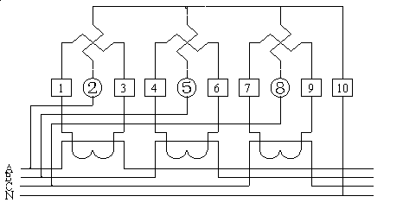

(3) YHDP-3(4) 型三相三线电子式电能表直接式接线图
10
11
1
3
②
4
⑤
6
9
⑧
7
B
A
C

(4) YHDP-3(4)型三相三线电子式电能表经电压电流互感器接线图
1
3
4
6
7
9
②
⑤
⑧
10
A
B
C
(5）能表功能端子接线图
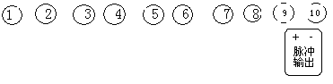

（6） 电能测试输出示意图
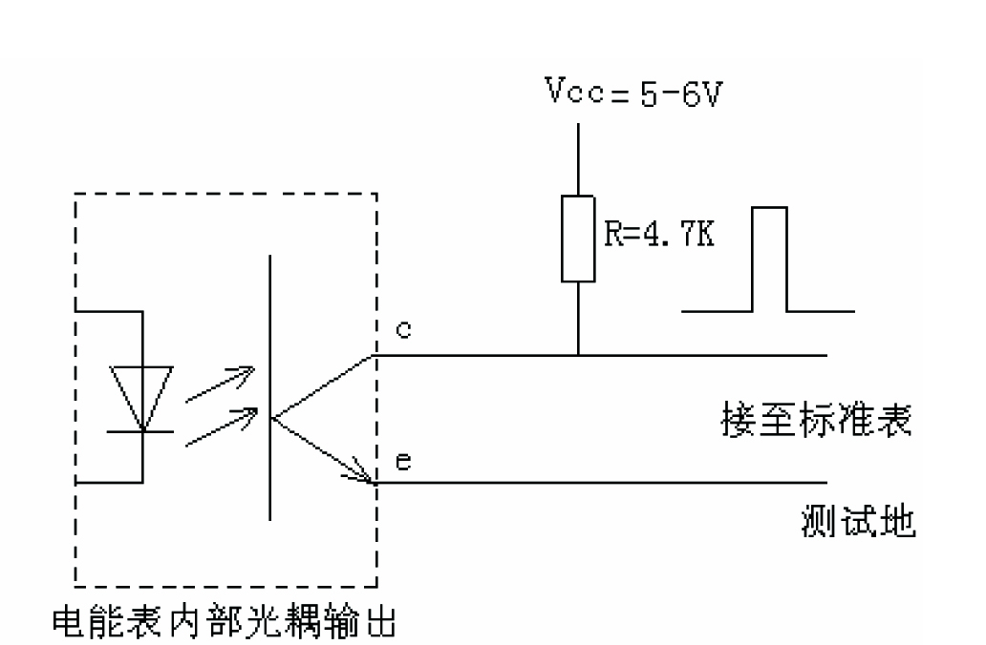

6.安装与使用
6．1 电能表在出厂前经检验合格，并加铅封，即可安装使用。
6．2 电能表应安装在室内使用,安装表的底板固定在坚固耐火的墙上,建议安装高度为1.8米左右，空气中无腐蚀性气体。
6．3 电能表应按照接线盒上的接线图进行接线，最好用铜线或铜线头接入。
6．4 电能表外形及安装图如图4所示。
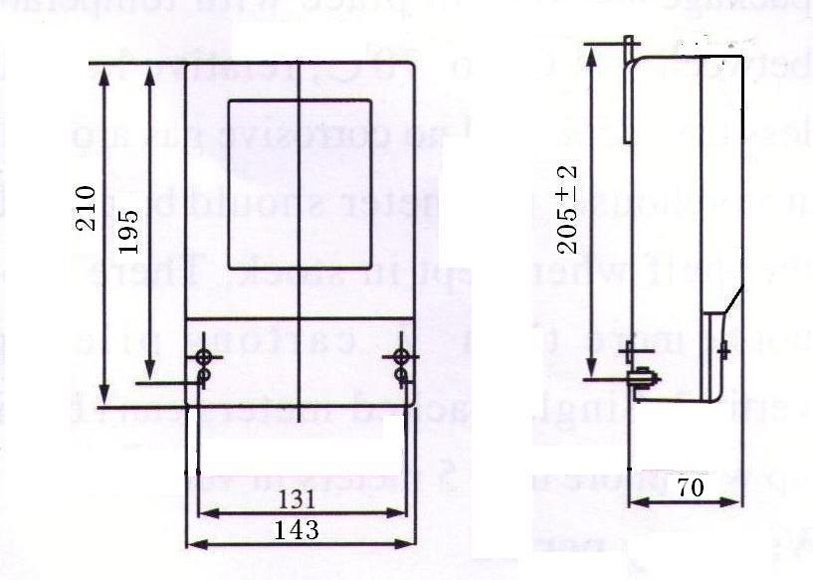

图4 YHDP-3(4)系列三相电子式电能表外形、安装图

7．运输储存
7.1 电能表运输和拆封不应受剧烈冲击，应根据GB/T15464-1995《仪器仪表包装技术条件》的规定运输和储存。
7.2 保存电能表应在原包装内，保存的地方环境温度为0～40℃，相对湿度不超过85%，空气中无腐蚀性气体。
7.3 电能表在仓库里保存，应放在台架上，叠放高度不超过5箱，拆箱后，单只包装的电能表叠放高度不超过5只。
8．保证期限
电能表自售出日起十八个月内，在用户遵守说明书规定要求，并在制造厂铅封完整的条件下，发现电能表不符合国家标准所规定的要求时，制造厂给予免费修理或更换。

公司地址：安徽省合肥市长江路426号
销售热线：0551-67130301
传 真：0551-67130265
URL:http：//www.hfyh.com
邮 编：230022

